1. Crear una cuenta de google

2. Crear un cuaderno (nuevo, subirlo etc)

Opciones que nos ofrece un cuaderno

cambio de nombre, crear nueva celda, tipos, borrar celda, descargar cuaderno, guardar

organización en celdas para que quede mas ordenado, pero lo que ejecutemos en una celda repercutira a todo el notebook,no son independientes

3. Entorno de ejecución

* como ejecutar una celda

comentar que segun el orden de ejecucion se van actualizando las variables,

que lo logico y recomendable es de arriba a abajo pero que tengamos en cuenta

que si ejecutamos una celda de abajo y luego una de arriba, tendra en cuenta los valores de la ultima ceda ejecutada

* importar librerias
* instalr librerias
* cambio a GPU: es posible que por temas de limitiacion de recursos no nos podamos conectar a una maquina con GPU. Esto puede ocurrir si hay demasiados usuarios al mismo tiempo. Y ademas Google limita el uso que podemos hacer de la GPU para evitar que por ejemplo se minen criptomonedas.
* reiniciar entorno de ejecucion

El tiempo maximo que podemos estar conectados a una misma maquina desde un cuaderno es de 12 horas, aunque si pasamos mas de 90 min sin utilizar un cuaderno el entorno se desconecta. No se desconectara si dejamos la ventana del navegador abierta o celdas ejecutandose.

chequear si estamos conectados a una gpu

import tensorflow as tf

device_name = tf.test.gpu_device_name()

if device_name != ‘/device:GPU:0’:

raise SystemError(‘GPU no encontrada’)

print(‘Encontrada GPU:{}.format(device_name))

4. Subir y utilizar archivos locales o externos

Local: Archivos -> subir

El directorio raíz de Colab es /content, por tanto es el directorio que aparece abierto cuando abrimos la pestañ de archivos y es el directorio donde se guardan todos los dicheros que subamos. Si subimos un csv example.csv tendra ruta /content/example.csv

descargarlos files.download()

GOOGLE DRIVE

Nos permite usar archivos que tengamos almacenados en Google Drive y acceder fácilmente a ellos. Además como cuando trabajamos en Data Science la mayoría de veces trabajamos con archivos enormes de datos si cada vez que nos conectamos a un entorno tenemos que subir estos archivos perdemos demasiado tiempo. Pero si los tenemos alojados en drive y montamos drive en l maquina podremos acceder a ellos rápidamente, como si estuvieran en local.

Para montar nuestro drive:

from google.colab import drive

drive.mount(‘/content/drive’)

Esto nos abre una URL que nos pide un codigo para autorizar a colab, pegamos el codigo en el input que aparece y nuestro drive se habra montado en la ruta que le hemos indicaddo (/content/drive) y podremos acceder facilmente a nuestros archivos.

Veamos un ejemplo en que guardamos la info de un csv como un dataframe con pandas. Abrimos la petaña izquerd, nos tiene que aparecer todo lo de drive, buscamos el archivo que queremos subir, boton derecho copiar ruta:

import pandas as pd

df = pd.read_csv(‘/content/sample….csv’) ruta pegadaz

!unzip “/content/drive/hhh.zip” -d “content/drive/folder”

-d crea un directorio donde se guardan los archivos extraidos

Para saber qué versión soporta tu ordenador o portátil, debes ir al “Explorador de Archivos”, hacer click derecho en “Equipo”, y sobre las opciones, click en “Propiedades”.

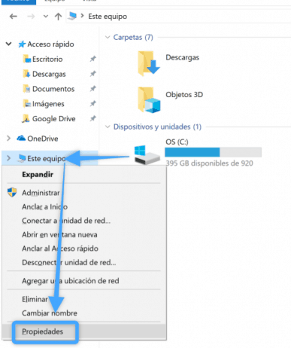

Allí debes buscar donde está el “Tipo de Sistema”, si dice 64 o 32 bits.

